ZA OBJAVO 11. MARCA 2021

Manj je več: kako je nov oblikovalski pristop spremenil pogled z voznikovega sedeža in utrl pot do Mustanga Mach-E

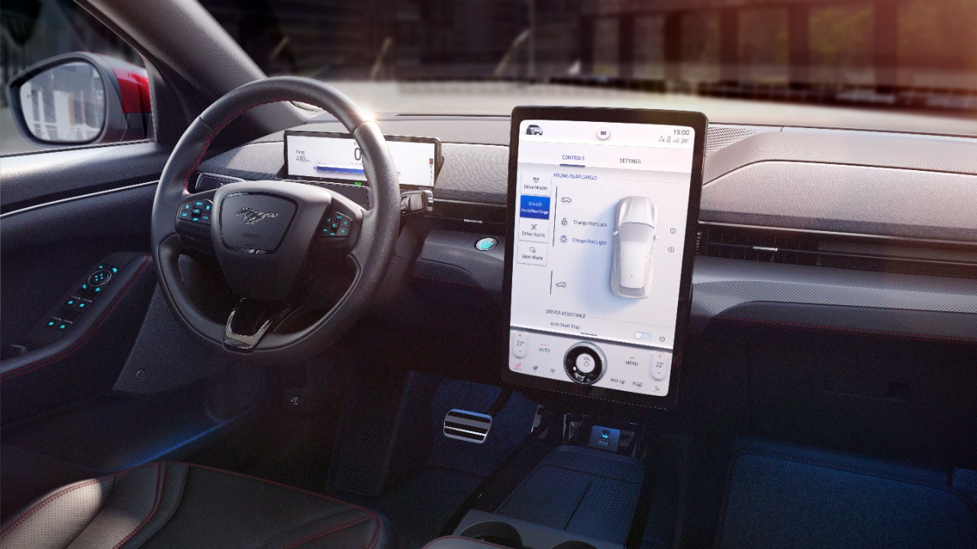

Köln, 11. marec 2021 – Ob vstopu v Forda Mustanga Mach-E vas čaka izkušnja, ki je povsem drugačna kot pri ostalih Fordih doslej.¹ Povsem nova zasnova predstavlja vrh ‘brušenja’ vseh področij, ki jih uporabniki želijo in pričakujejo – prostornosti, tehnologije in občutka ‘topline’.

Čeprav je trend zadnjih desetletij glede avtomobilske notranjosti zapovedoval ‘več’ – več tipk, več funkcij, več elementov – je Ford ubral pristop z zmanjšanjem ter z osredotočenostjo na uporabnika odpravil nered in ustvaril celovit prostor.

Rezultat je pogled, ki ga je deležen voznik povsem električnega Mustanga Mach-E, merilna letvica na poti proti elektrifikaciji pa je zdaj postavljena še višje.

“Ko razmišljamo o tem, kako so se avtomobili spremenili, pomislimo predvsem na to, kakšni so videti od zunaj, a vozniki in potniki jih večino časa gledajo od znotraj,” pravi Amko Leenarts, vodja oblikovanja pri Fordu Evropa. “Neverjetno potovanje nas je pripeljalo do dinamične, celovite notranjosti Mustanga Mach-E, ki z manj doseže več, obenem pa so vsi pomembni elementi preprosto dosegljivi. In s tem pristopom bomo nadaljevali tudi pri prihodnjih vozilih, obenem pa bomo prisluhnili našim strankam, da bomo zasnovali notranjosti, ki jim najbolj ustrezajo.”

'Redukcijsko oblikovanje' z opuščanjem odvečnega voznikom zagotavlja udobnejše in preprostejše okolje. Pri Mustangu Mach-E to vključuje velik, v sredino postavljen zaslon na dotik, ki na enem mestu združuje številne elemente za upravljanje funkcij vozila.

Uglajena armaturna plošča z vgrajenim zvočnikom predstavlja najnovejši korak stalnega prizadevanja za kar najprijetnejšo izkušnjo vožnje in potovanja. Tako na primer blazinice za brezžično polnjenje in digitalna navodila za uporabo odpravijo nepotrebne kable in papir.

“Nova elektrificirana vozila z ravnimi tlemi od sprednjega do zadnjega dela zagotavljajo večjo prostornost in oblikovalcem nudijo prazno platno, na katerem lahko ustvarijo notranjosti, v katerih so uporabniki postavljeni v središče,” je povedal Leenarts.

Za boljše razumevanje mlajše generacije 'digitalnih domorodcev' in predvidevanje prihodnjih trendov se je Ford v sodelovanju s skupnostjo igričarjev lani lotil edinstvenega projekta: ustvarjanja virtualnega dirkalnika za igre. Skoraj četrt milijona navdušencev nad e-športi je z izpolnjevanjem spletnih anket pomagalo določiti videz – notranjosti in zunanjosti – našega ekstremnega dirkalnika Team Fordzilla P1.

“Bistvo dirkalnika P1 je bilo 'klestenje' funkcij na najnujnejše potrebne za igro, kot so hitrost, položaj voznika in doseženi čas kroga. Skupaj z manj izrazito barvno paleto smo tako zmanjšali motnje voznika, ki mora biti osredotočen na dirko. Minimalistični pristop lahko uporabimo tudi pri oblikovanju prihodnjih notranjosti, ko bomo uporabnikom zagotovili elemente, ki si jih najbolj želijo,” je povedal Robert Engelmann, oblikovalec notranjosti pri Fordu Evropa.

Evolucija voznikovega 'razgleda'
Notranjosti avtomobila so se od časov, ko so vozniki predal za rokavice dejansko uporabili za shranjevanje rokavic, saj so bili kovinski in leseni volanski obroči zgodnjih vozil pozimi ledeno mrzli, temeljito spremenile. Za prikaz sprememb so pri Fordu ustvarili video, v katerem si lahko ogledamo, kaj je videl voznik skozi okna ducata vozil od Modela T do Mustanga Mach-E in kaj nas še čaka.

Kot kaže video, so številne inovacije skozi leta razvoja in izpopolnjevanj pripeljala do sodobnih vrhunskih notranjosti vozil našega časa:
- na začetku so v avtomobilih uporabljali hišna okna – na voljo so bila za doplačilo;
- zaobljena vetrobranska stekla so spodbudila razvoj klimatske naprave, saj okna ni bilo več možno odpreti;
- ko so bili prvič na voljo, so radijski sprejemniki predstavljali 20 odstotkov cene vozila;
- na povojne armaturne plošče je vplivala tekma za premoč v vesolju, zato so imele več merilnikov, stikal in kazalnikov, tehnologija pa je postajala ključni del življenja ljudi;
- prihod videoiger in uporaba ročnih igralniških konzol sta vplivala na obliko volana, na katerem so bile tipke nameščene tako, da jih je voznik preprosto dosegel s palcem;
- današnje notranjosti so vse pogosteje izdelane iz trpežnih materialov, ki bolje prenašajo stik z izdelki, kot so razkužila za roke ter sredstva za sončenje in proti mrčesu.

Oglejte si video: (5) The evolution of the driver’s view - YouTube

# # #

¹ Mustang Mach-E v konfiguraciji z zadnjim pogonom in baterijo za podaljšan doseg omogoča vožnjo povsem na elektriko na razdalji do 610 km po WLTP.

Navedena poraba goriva/energije, izpusti CO₂ in doseg z električnim pogonom so izmerjeni v skladu s tehničnimi zahtevami in specifikacijami zadnje različice Evropskih uredb (EC) 715/2007 in (EU) 2017/1151. Uporabljeni standardni preskusni postopki omogočajo primerjavo med različnimi tipi vozil in različnimi proizvajalci.

